адача №3026:
* * *

Задача №3027:
* * *

Задача №3028:
* * *

Задача №3029:
* * *

Задача №3030:
* * *

Задача №3031:
* * *

Задача №3032:
* * *

Задача №3033:
* * *

Задача №3034:
* * *

Задача №3035:
* * *

Задача №3036:
* * *

Задача №3037:
* * *

Задача №3038:
* * *

Задача №3039:
* * *

Задача №3040:
* * *

Задача №3041:
* * *

Задача №3042:
* * *

Задача №3043:
* * *

Задача №3044:

Задача №3066:
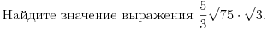
* * *

Задача №3067:
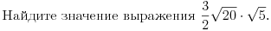
* * *

Задача №3068:
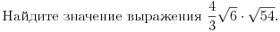
* * *

Задача №3069:
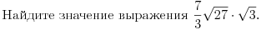
* * *

Задача №3070:
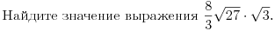
* * *

Задача №3071:
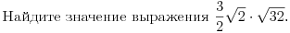
* * *

Задача №3072:
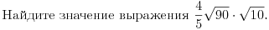
* * *

Задача №3073:
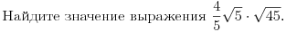
* * *

Задача №3074:
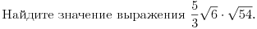
* * *

Задача №3075:
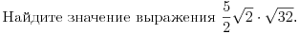
* * *

Задача №3076:
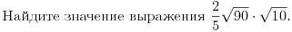
* * *

Задача №3077:
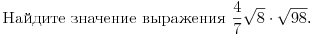
* * *

Задача №3078:
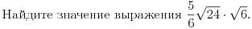
* * *

Задача №3079:
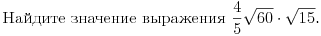
* * *

Задача №3080:
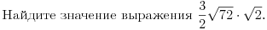
* * *

Задача №3081:
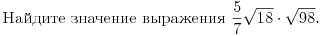
* * *

Задача №3082:
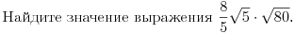
* * *

Задача №3083:
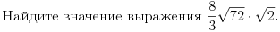
* * *

Задача №3084:
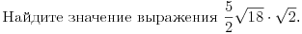

Задача №3106:
* * *

Задача №3107:
* * *

Задача №3108:
* * *

Задача №3109:
* * *

Задача №3110:
* * *

Задача №3111:
* * *

Задача №3112:
* * *

Задача №3113:
* * *

Задача №3114:
* * *

Задача №3115:
* * *

Задача №3116:
* * *

Задача №3117:
* * *

Задача №3118:
* * *

Задача №3119:
* * *

Задача №3120:
* * *

Задача №3121:
* * *

Задача №3122:
* * *

Задача №3123:
* * *

Задача №3124:

Задача №3126:
* * *

Задача №3127:
* * *

Задача №3128:
* * *

Задача №3129:
* * *

Задача №3130:
* * *

Задача №3131:
* * *

Задача №3132:
* * *

Задача №3133:
* * *

Задача №3134:
* * *

Задача №3135:
* * *

Задача №3136:
* * *

Задача №3137:
* * *

Задача №3138:
* * *

Задача №3139:
* * *

Задача №3140:
* * *

Задача №3141:
* * *

Задача №3142:
* * *

Задача №3143:
* * *

Задача №3144:

Задача №4311:
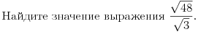
* * *

Задача №4312:
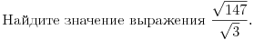
* * *

Задача №4313:
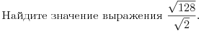
* * *

Задача №4314:
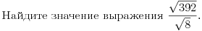
* * *

Задача №4315:
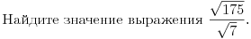
* * *

Задача №4316:
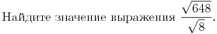
* * *

Задача №4317:
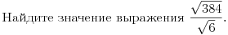
* * *

Задача №4318:
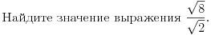
* * *

Задача №4319:
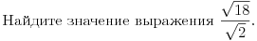
* * *

Задача №4320:
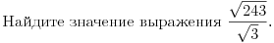
* * *

Задача №4321:
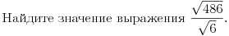
* * *

Задача №4322:
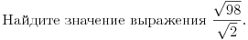
* * *

Задача №4323:
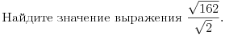
* * *

Задача №4324:
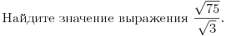
* * *

Задача №4325:
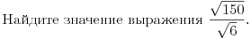
* * *

Задача №4326:
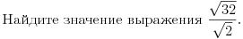
* * *

Задача №4327:
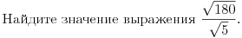
* * *

Задача №4328:
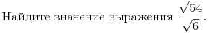
* * *

Задача №4329:
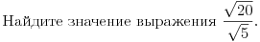

Задача №4331:
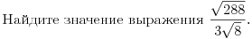
* * *

Задача №4332:
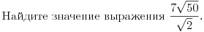
* * *

Задача №4333:
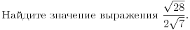
* * *

Задача №4334:
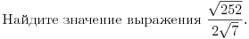
* * *

Задача №4335:
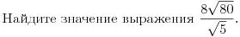
* * *

Задача №4336:
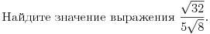
* * *

Задача №4337:
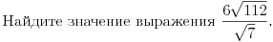
* * *

Задача №4338:
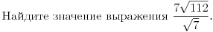
* * *

Задача №4339:
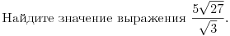
* * *

Задача №4340:
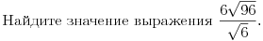
* * *

Задача №4341:
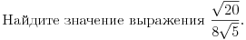
* * *

Задача №4342:
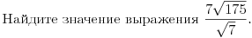
* * *

Задача №4343:
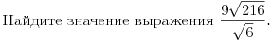
* * *

Задача №4344:
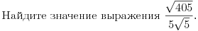
* * *

Задача №4345:
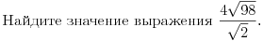
* * *

Задача №4346:
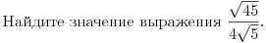
* * *

Задача №4347:
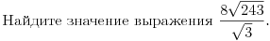
* * *

Задача №4348:
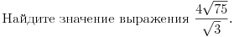
* * *

Задача №4349:
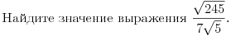

Задача №4361:
* * *

Задача №4362:
* * *

Задача №4363:
* * *

Задача №4364:
* * *

Задача №4365:
* * *

Задача №4366:
* * *

Задача №4367:
* * *

Задача №4368:
* * *

Задача №4369:

Задача №4437:
* * *

Задача №4438:
* * *

Задача №4439:
* * *

Задача №4440:
* * *

Задача №4441:
* * *

Задача №4442:
* * *

Задача №4443:
* * *

Задача №4444:
* * *

Задача №4445:

адача №4478:
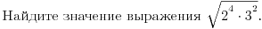
* * *

Задача №4479:
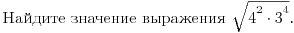
* * *

Задача №4480:
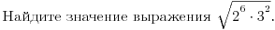
* * *

Задача №4481:
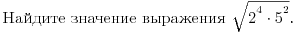
* * *

Задача №4482:
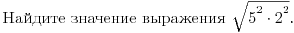
* * *

Задача №4483:
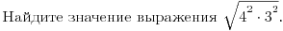
* * *

Задача №4484:
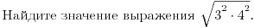
* * *

Задача №4485:
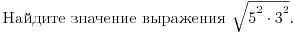
* * *

Задача №4486:
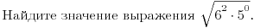

Задача №8079:
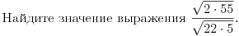
* * *

Задача №8080:
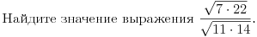
* * *

Задача №8081:
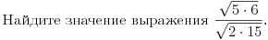
* * *

Задача №8082:
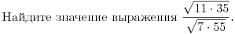
* * *

Задача №8083:
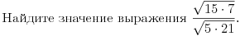
* * *

Задача №8084:
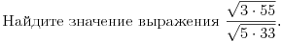
* * *

Задача №8085:
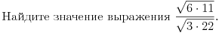
* * *

Задача №8086:
